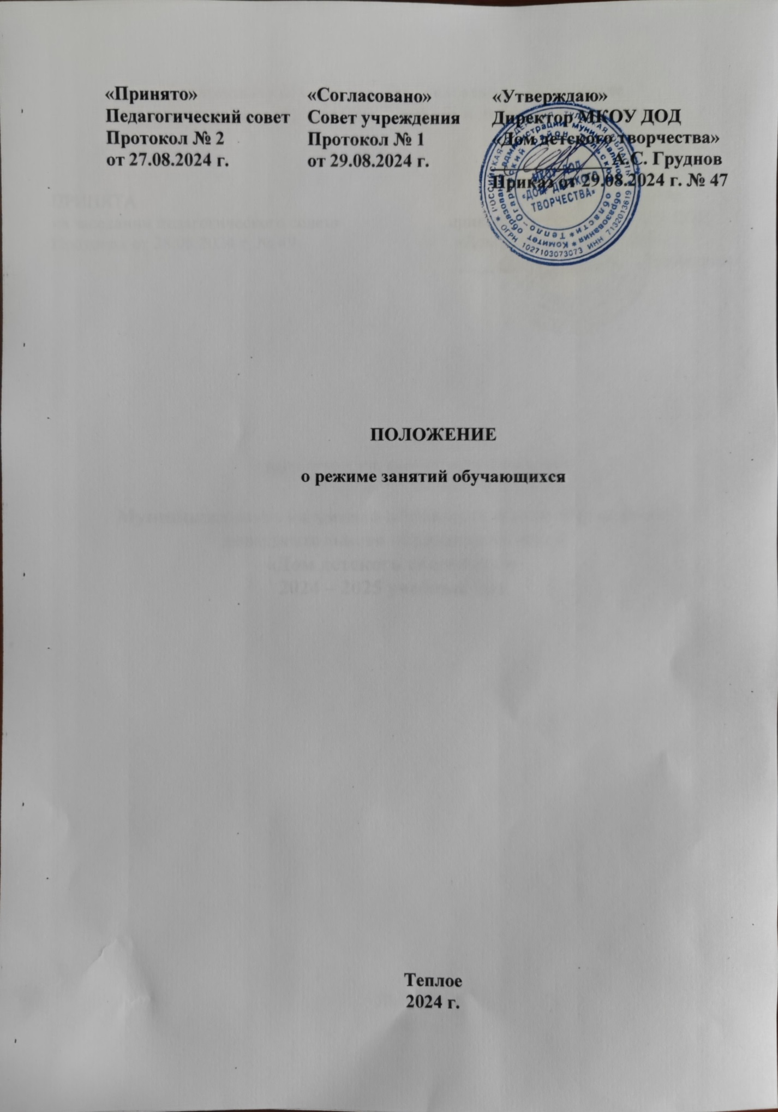«

1. ОБЩИЕ ПОЛОЖЕНИЯ
1.1. Положение о режиме занятий обучающихся (далее - Положение)
разработано в соответствии с Федеральным Законом «Об основных гарантиях прав ребѐнка в Российской Федерации», Федеральным законом «Об образовании в Российской Федерации» от 29.12.2012 года № 273 - ФЗ (п. 3 ст. 41, СанПиН 2.4.4.1251-03 от 03.04.2003г. №27, Уставом МКОУ ДОД «ДДТ»
1.2. Настоящее Положение устанавливает режим занятий обучающихся. Режим занятий обучающихся действует в течение учебного года. Временное изменение режима занятий возможно только на основании приказа.
2. ЦЕЛИ И ЗАДАЧИ
2.1. Упорядочение образовательной деятельности в соответствие с нормативно-правовыми документами.
2.2. Обеспечение конституционных прав обучающихся на образование и здоровьесбережение.
3. РЕЖИМ ЗАНЯТИЙ ОБУЧАЮЩИХСЯ ВО ВРЕМЯ ОРГАНИЗАЦИИ ОБРАЗОВАТЕЛЬНОЙ ДЕЯТЕЛЬНСТИ
3.1. Организация образовательной деятельности регламентируется учебным планом, образовательными программами, календарными учебными планами - графиками, расписанием учебных занятий.
3.2. Организацию образовательной деятельности осуществляют администрация и педагогические работники в соответствии с должностной инструкцией.
3.3. Продолжительность учебного года в МКОУ ДОД «ДДТ»: - учебный год начинается 15 сентября, заканчивается 31 мая.
3.4. Продолжительность учебного года равна 36 учебным неделям.
3.5. Режим занятий обучающихся в МКОУ ДОД «ДДТ».
3.5.1. Регламентирование образовательной деятельности на неделю:
продолжительность учебной рабочей недели - 5-ти дневная рабочая неделя для всех объединений. Учебные занятия, как правило, организуются в одну смену.
3.5.2. Начало занятий в МКОУ ДОД «ДДТ» не ранее 9-00 часов, а их окончание – не позднее 20-00 часов.
3.5.3. Режим занятий обучающихся устанавливается расписанием учебных занятий.
3.5.4. Учебные занятия проводятся в свободное от занятий в общеобразовательных учреждениях время. Между началом занятий в МКОУ ДОД «ДДТ» и окончанием занятий в общеобразовательном учреждении, должен быть перерыв не менее одного часа.
3.5.6. Учебный час (академический час) в МКОУ ДОД «ДДТ» - 45 минут.
3.5.7. Перерыв между учебными занятиями - 15 минут для отдыха обучающихся и проветривания помещений.
3.5.8. Занятие в группах начинается и заканчивается по расписанию.
3.5.10. Работа педагогов дополнительного образования определяется расписанием, утвержденным директором МКОУ ДОД «ДДТ».
3.5.11. Изменения в расписании занятий дополнительного образования допускается по производственной необходимости (больничный лист, курсовая подготовка, участие в семинарах и мероприятиях и др.), в случаях объявления карантина, приостановления образовательной деятельности в связи с понижением температуры наружного воздуха по приказу директора МКОУ ДОД «ДДТ».
3.5.12. Основная форма проведения занятий - учебные, культурно-
массовые и другие.
3.6. Продолжительность занятий по направленностям определяется дополнительной общеразвивающей программой.
3.7. Регламентация проведения календарно-массовых мероприятий:
- проведение экскурсий, походов, выходов с детьми для участия в
массовых мероприятиях за пределы МКОУ ДОД «ДДТ» разрешается только после издания соответствующего приказа директора МКОУ ДОД «ДДТ» по ходатайству педагога, в котором указывается: мероприятие, дата и время проведения, списочный состав детей.
3.8. МКОУ ДОД «ДДТ» имеет право использовать до 20% от общего количества педагогических часов на индивидуальные занятия с обучающимися в соответствии с комплектованием и дополнительными общеразвивающими программами. Занятия в индивидуальной форме проводятся:
- для одаренных обучающихся, успешно осваивающих дополнительные
общеразвивающие программы;
- для обучающихся с ограниченными возможностями здоровья;
3.9. Элементарной структурной единицей МКОУ ДОД «ДДТ» является группа обучающихся.
3.9.1. Из групп обучающихся формируются детские объединения, занятия в которых могут проводиться по дополнительным о общеразвивающим программам одной тематической направленности или комплексным, интегрированным программам.
3.9.2. Деятельность обучающихся в МКОУ ДОД «ДДТ» осуществляется в одновозрастных и разновозрастных объединениях по интересам.
3.10. С учетом потребностей и возможностей обучающихся, дополнительные общеразвивающие программы могут осваиваться в различных формах учебных занятий: репетиции, семинары, конференции, имитационно-ролевые игры, организационно- деловые игры, тренинги, образовательные путешествия, массовые образовательные мероприятия, в том числе с использованием современных информационных технологий, учебные тренировки, соревнования, туристические походы, экспедиции, что определяется дополнительной образовательной программой.
3.11. Каждый ребенок имеет право заниматься в нескольких объединениях, менять их.
3.12. МКОУ ДОД «ДДТ» может проводить с обучающимися с ограниченными возможностями здоровья групповые занятия в детском объединении, индивидуально.
3.14. Педагогическим работникам категорически запрещается вести прием родителей во время учебных занятий, оставлять обучающихся во время учебных занятий одних (в т.ч. в учебном кабинете, актовом зале), во время проведения массовых мероприятий.
3.15. Запрещается удаление обучающихся во время занятий, применение морального или физического воздействия на обучающихся.
4. ЗАНЯТОСТЬ ОБУЧАЮЩИХСЯ В ПЕРИОД КАНИКУЛ
4.1. МКОУ ДОД «ДДТ» организует работу с обучающимися в течение всего календарного года. В период школьных каникул объединения могут работать по измененному расписанию учебных занятий с основным или переменным составом, индивидуально.
4.2. В каникулярное время (в т.ч. во время летних каникул) МКОУ ДОД «ДДТ» может организовывать спортивно-оздоровительные лагеря, концерты, концертные поездки, учебно-тренировочные сборы, научно исследовательские экспедиции, туристические походы, экскурсии, соревнования, экспедиции, создавать различные объединения с постоянным и (или) переменным составом детей на своей базе.
4.3. Организация каникулярной занятости регламентируется приказом директора МКОУ ДОД «ДДТ».

